Annonse 30. april

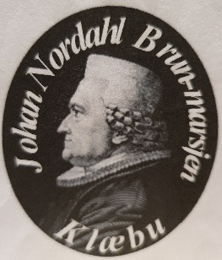
Johan Nordahl Brun-marsjen 2024
Arrangeres lørdag 4.mai
Start Kl. 12.00

Starten går fra Rådhuset og en kan velge
mellom lang (14 km) og kort løype (7 km)

Startkontingent : Voksne kr. 50,-
Barn kr. 30,-
Ta lørdagstrimmen ved å gå turmarsj sammen med mange andre.
Deltakerpins, diplomer og gavepremier.
Arrangører:
Klæbu IL og Klæbu Historielag

